Индивидуальный предприниматель ТЕРЕШКИН ВАЛЕРИЙ ЛЕОНИДОВИЧ.  623750, г. Реж, Свердловская обл.,  ул. Пробойный ключ 14  ИНН 662800014057, ОГРН 304662831600021, ОКПО 0144767759, Р/сч. 40802810816540002840 в Уральский банк ПАО «Сбербанк России» , г. Екатеринбург к/сч. 30101810500000000674,  БИК 046577674 ,  Тел (343)207-39-64; e-mail: 2073964@mail.ru  www.tereshkin-mebel.ru  Исх. №1 от 21 марта 2024 года. |  | 

Коммерческое предложение.

№ | Наименование товара | Описание товара | Кол-во | Цена (руб.)
1 | 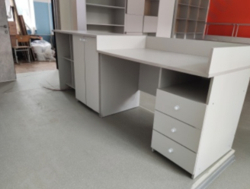  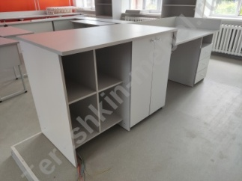 | Стол учительский с кафедрой  2400х700х900 мм  Корпус: ЛДСП Светло-серый  Столешница:  - ЛДСП 16мм Светло – серый. Цветная кромка ПВХ |  | 20000
1 |  | - ДСП 16мм Хим. Пластик Цвет: Светло – серый. Цветная кромка ПВХ |  | 23000
2 | 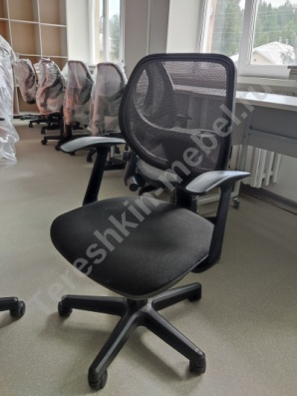 | Стул учительский / ученический на роликах  Цвет: светло-серая спинка, чёрное сидение |  | 8500
3 | 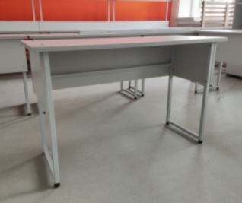 | Стол ученический передвижной на колёсиках.  Нерегулируемый  1200х500х720/760 мм, металлокаркас: профильная труба  ЛДСП 16мм Цветная кромка ПВХ  Цвет: Светло-серый  Колеса металл. |  | 6160
4 | 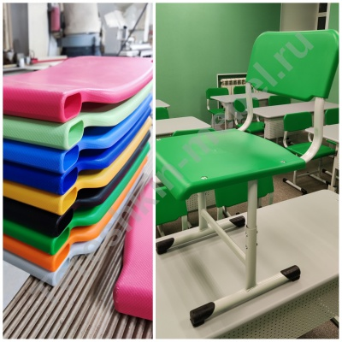 | Стул ученический регулируемый с закругленными углами сиденье спинка пластик.  Металлокаркас светло-серый: профильная труба круглая/плоско-овальная  Спинка/сидение:  Cерый Ral 7035  Салатовый  Оранжевый Ral2003  Синий  Голубой  Розовый  Мятно Бирюзовый Ral 6033  Зеленый  Желтый  Красный  Черный  Лососёво красный ral 3022  Голубино синий ral 5014 |  | 2700
5 | 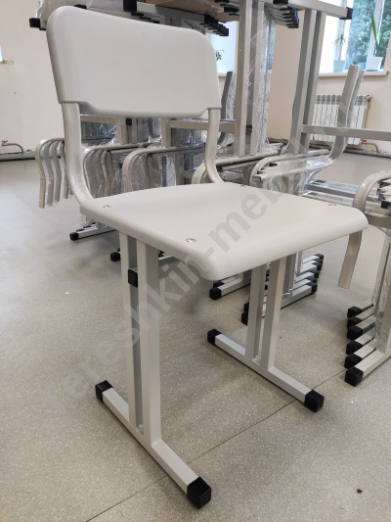 | Стул ученический нерегулируемый с закруглёнными углами, сиденье спинка пластик.  Металлокаркас светло-серый: профильная труба круглая/плоско-овальная  Спинка/сидение пластик:  Cерый Ral 7035  Салатовый  Оранжевый Ral2003  Синий  Голубой  Розовый  Мятно Бирюзовый Ral 6033  Зеленый  Желтый  Красный  Черный  Лососёво красный ral 3022  Голубино синий ral 5014 |  | 2700
6 | 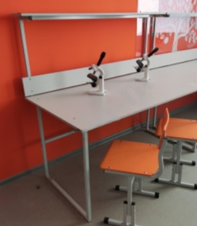 | Стол лабораторный приборный с бортом без мойки. Нерегулируемый  1500х800х760 мм, металлокаркас: профильная труба  - ЛДСП 16мм Цветная кромка ПВХ |  | 12500
6 |  | - ДСП 16мм + Хим. пластик  Цвет: Светло- серый  Сантехника: Мойка/кран + 1000 руб. |  | 14000
7 | 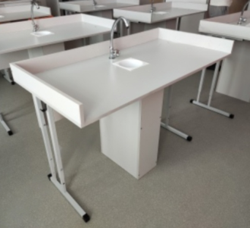 | Стол ученический лабораторный с сантехникой. Регулируемый  1200х600 мм, регулируемый по высоте №4-6  - ЛДСП 16 мм Цветная кромка ПВХ |  | 5232
7 |  |  |  | 6312
  - ДСП 16мм + Хим.пластик Цвет: Светло-серый
  Цветная кромка ПВХ
8 | 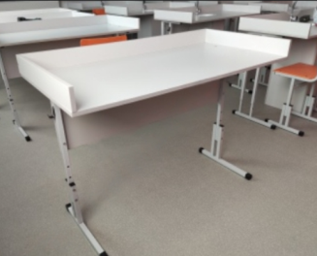 | Стол ученический лабораторный с бортом. Регулируемый  1200х600 мм, регулируемый по высоте №4-6,  металлокаркас: профильная труба  ЛДСП 16мм Цветная кромка ПВХ |  | 2932
  Цвет: Светло-серый
9 | 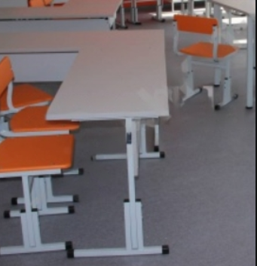 | Стол ученический двухместный. Регулируемый  1200х500 мм, регулируемый по высоте №4-6 (640/700/760 мм.) металлокаркас: профильная труба  ЛДСП 16мм Цветная кромка ПВХ  Цвет: Светло-серый |  | 2594
10 | 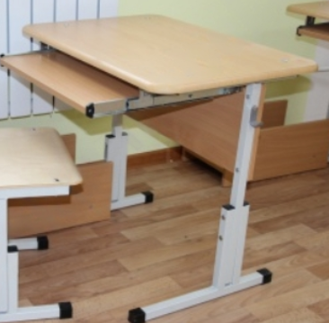 | Стол компьютерный светло-серый на металлокаркасе. Регулируемый  700х500 мм, металлокаркас: профильная труба  Регулируемый по высоте №4-6 (640/700/760 мм.)  ЛДСП 16мм Цветная кромка ПВХ  подвисная выдвижная клавиатура  Цвет: Светло-серый |  | 3150
11 | 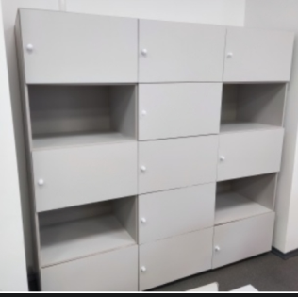 | Комбинированный трехсекционный шкаф стеллаж  Размеры под заказ.  ЛДСП 16мм Цветная кромка ПВХ  Цвет: Светло-серый |  | 25000
12 | 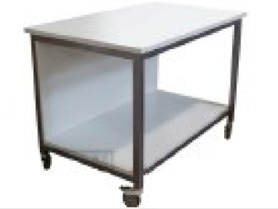 | Стол передвижной на колёсиках.  ЛДСП 16мм Цветная кромка ПВХ  металлокаркас: профильная труба  Цвет: Светло-серый |  | 8000
13 | 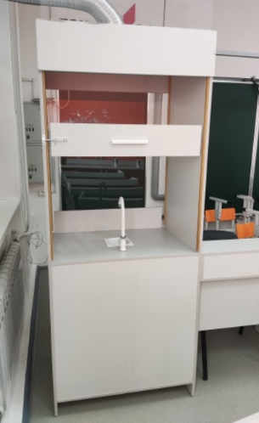 | Шкаф вытяжной  820х550х2000мм  - ЛДСП 16мм Цветная кромка ПВХ  - ДСП + хим.пластик  Цвет: Светло-серый  Оргстекло. Раковина. Полипроилен. Кран.  - Оргстекло с одной стороны |  | 20000
13 |  | - Демонстрационный Оргстекло с двух сторон  (на фото) |  | 24000
14 | 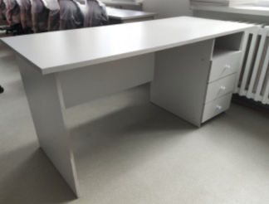 | Стол учительский  1600х700х760 мм  ЛДСП 16мм Цветная кромка ПВХ Цвет: Светло- серый |  | 7000
15 | 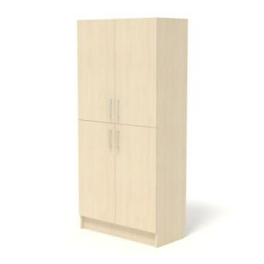 | Шкаф для учебных пособий  800х450х2000 мм  ЛДСП 16мм Цветная кромка ПВХ  Цвет: Светло-серый |  | 8000
16 | 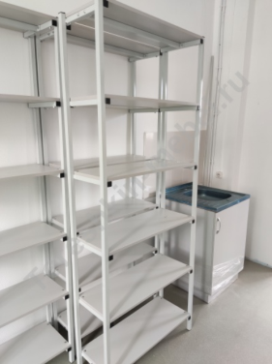 | Стеллаж металлический  800х300х2000 мм, металлокаркас: профильная труба круглая/плоско-овальная |  | 7755
  ЛДСП 16мм Цветная кромка ПВХ  Цвет: Светло-серый | Доставка
17 | 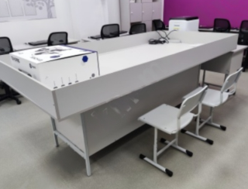 | Стол для робототехники  2460х1240х980 мм, металлокаркас: профильная труба  ЛДСП 16мм Цветная кромка ПВХ  Цвет: Светло-серый |  | 25000
18 | 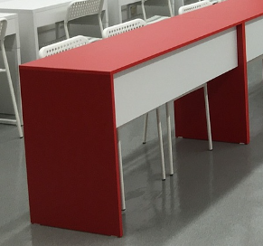 | Стол ученический. ЛДСП 16, цвет красный/белый. 1200х500 с царгой |  | 5000
19 | 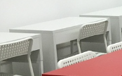 | Стол ученический одноместный, ЛДСП 16, цвет белый. 600х500 |  | 4000
20 | 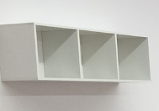 | Открытая настенная полка-3-х секционная 1050*350*350 мм. ЛДСП 16мм, цвет белый |  | 4000
21 | 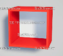 | Открытая настенная полка-3-х секционная 350*350*350 мм. ЛДСП 16мм. Цвет красный |  | 4000
22 | 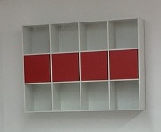 | Стеллаж 1680*300*1710 мм. ЛДСП 16 мм. Цвет каркаса: Белый, цвет фасадов: Красный |  | 15000
23 | 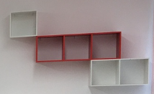 | Стеллаж 1680*300*1710 мм. ЛДСП 16 мм. Цвет белый/красный |  | 8000
24 | 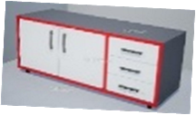 | Тумба-пенал для учебных пособий с 3 ящиками 1200х430х420 мм. ЛДСП: топ 22 мм, кромка ПВХ 2 мм; остальное 16 мм, кромка ПВХ 0,4 мм. Цвет красный/белый |  | 15000
25 | 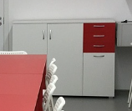 | Тумба закрытая 1400*450*800 мм. Топ - ЛДСП 22/2 мм, детали - ЛДСП 16/0,4 мм. |  | 20000

ИП Терёшкин В.Л.
МП

Исп. Терёшкин Даниил Валерьевич
(343)2073964

